


LAPORAN KEGIATAN
DIKLAT 1 HMJ PAI:
MENGHADIRKAN NARASUMBER DARI MALAYSIA

IMPLEMENTASI KERJASAMA

A N T A R A

PRODI PENDIDIKAN AGAMA ISLAM
FAKULTAS ILMU TARBIYAH DAN KEGURUAN
IAIN SULTAN AMAI GORONTALO
DAN
UNIVERSITAS KEBANGSAAN MALAYSIA

2 0 2 3

LAPORAN HASIL IMPLEMENTASI KERJASAMA
- PROFIL
PIHAK PELAKSANA IMPLEMENTASI KERJASAMA | : | PRODI PAI FITK IAIN SULTAN AMAI GORONTALO
TANGGAL PELAKSANAAN | : | 24 OKTOBER 2023
MITRA KERJASAMA | : | UNIVERSITAS KEBANGSAAN MALASYAIA
ALAMAT | : | Universiti Kebangsaan Malaysia 43600 UKM Bangi, Selangor Malaysia Telp:+603-8921-5555  Pos-el:pkk@ukm.edu.my  Laman: ukm.my/portal/

- DASAR PELAKSANAAN
Perjanjian Kerjasama Antara Institut Agama Islam Negeri (IAIN) Sultan Amai Gorontalo dan Universitas Kebangsaan Malaysia: T01E186BAEXB06

- LEVEL KERJASAMA
√ |  | Internasional
 |  | Nasional
 |  | Lokal/Wilayah

- BENTUK KERJASAMA
√ |  | Pendidikan
 |  | Penelitian
√ |  | Pengabdian Kepada Masyarakat

- JUDUL KEGIATAN IMPLEMENTASI KERJASAMA
Melahirkan Kader kader Pemimpin yang berpikir dan berkehendak merdeka.

Gorontalo, 24 Oktober 2023
 |  | Mengetahui
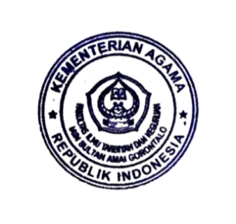  Pelapor/Penanggungjawab |  | Dekan  Fakultas Ilmu Tarbiyah dan Keguruan
  Dr. Najamuddin Petta Solong, M.Ag.  NIP. 197205132006041002 |  |   Dr. Said Subhan Posangi, M.Pd.I  NIP. 197007172000031001

LAPORAN HASIL IMPLEMENTASI KERJASAMA
DIKLAT 1 HMJ PAI

A. Pendahuluan
Dalam rangka meningkatkan kapasitas dan semangat keorganisasian mahasiswa baru, Himpunan Mahasiswa Jurusan Pendidikan Agama Islam (HMJ PAI) IAIN Sultan Amai Gorontalo melaksanakan kegiatan Diklat I yang diikuti oleh 43 mahasiswa baru. Kegiatan ini berlangsung selama tiga hari, mulai tanggal 20 hingga 23 Oktober 2023, dan bertempat di Aula Fakultas Ilmu Tarbiyah dan Keguruan (FITK) IAIN Sultan Amai Gorontalo.
B. Dasar Pelaksanaan
Pelaksanaan kegiatan ini mengacu pada surat edaran Rektor IAIN Sultan Amai Gorontalo yang mewajibkan seluruh aktivitas kemahasiswaan dilaksanakan di dalam area kampus. Edaran ini diterbitkan sebagai bentuk kehati-hatian dan tindakan preventif pasca terjadinya insiden meninggalnya salah satu mahasiswa dari Fakultas Syariah pada kegiatan kemahasiswaan sebelumnya yang dilaksanakan di luar kampus. Untuk menjamin keselamatan dan ketertiban, seluruh kegiatan diklat dibatasi hanya sampai pukul 18.00 WITA.
B. Tujuan Kerjasama
Tujuan utama dari pelaksanaan kegiatan ini adalah:
- Meningkatkan kualitas pengkaderan mahasiswa baru Jurusan PAI melalui kegiatan yang edukatif dan inspiratif.
- Menumbuhkan semangat kebersamaan, cinta ilmu, serta etika organisasi di kalangan mahasiswa.
- Mewujudkan kerja sama akademik dengan narasumber luar negeri dalam rangka membuka wawasan global mahasiswa.
C. Manfaat Implementasi Kerjasama
Kegiatan ini memberikan berbagai manfaat strategis, antara lain:
- Membentuk karakter dan mental kepemimpinan mahasiswa baru.
- Menjalin hubungan emosional yang positif antara mahasiswa baru dengan senior.
- Memberikan pengalaman langsung berinteraksi dengan tokoh dakwah internasional.
- Memperluas jaringan akademik dan keilmuan dengan pihak luar negeri.
D. Pelaksanaan Kegiatan
Kegiatan Diklat I dilaksanakan selama tiga hari penuh di Aula FITK dengan serangkaian materi yang disampaikan oleh Ketua Jurusan PAI, para senior, serta pengurus HMJ PAI. Acara dibuka dan ditutup secara resmi oleh Ketua Jurusan PAI yang dalam sambutannya menekankan pentingnya menjaga nilai-nilai kasih sayang, etika akademik, dan kebersamaan antar mahasiswa.
Salah satu hal menarik dari kegiatan ini adalah kehadiran narasumber internasional, Abi Azman, seorang dai dari Malaysia yang telah memiliki pengalaman dakwah lintas negara. Dalam sesi penutup, Abi Azman membagikan nasihat-nasihat penting tentang pentingnya pegangan terhadap agama dalam menghadapi dinamika kehidupan, serta memperkuat hubungan mahasiswa dengan nilai-nilai Islam. Tidak hanya menyampaikan materi, Abi Azman juga menyemarakkan suasana dengan memberikan hadiah berupa uang Ringgit Malaysia kepada peserta yang berhasil menjawab pertanyaan yang diajukan.

E. Pihak Yang Terlibat
Pihak-pihak yang terlibat dalam kegiatan ini antara lain:
- HMJ PAI selaku panitia pelaksana kegiatan.
- Jurusan PAI FITK IAIN Sultan Amai Gorontalo.
- Mahasiswa baru Jurusan PAI angkatan 2023.
- Narasumber lokal dari internal kampus.
- Narasumber internasional: Abi Azman dari Malaysia.
E. Penutup
Pelaksanaan Diklat I HMJ PAI ini menjadi wujud nyata sinergi antara mahasiswa, jurusan, dan narasumber luar negeri dalam membangun generasi PAI yang unggul, religius, dan berkarakter. Dengan tetap memperhatikan kebijakan kampus serta menjunjung tinggi nilai-nilai edukatif, kegiatan ini berhasil berlangsung dengan baik, aman, dan penuh antusiasme. Harapannya, kerjasama serupa dapat terus ditingkatkan di masa mendatang sebagai bagian dari proses penguatan kelembagaan dan pengembangan mahasiswa PAI yang berwawasan global.
G. Lampiran-Lampiran
1. Foto-Foto Kegiatan
2. Link Berita
5. Naskah MoU

FOTO-FOTO KEGIATAN
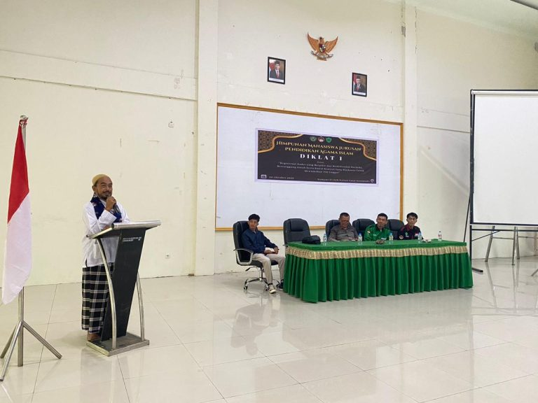

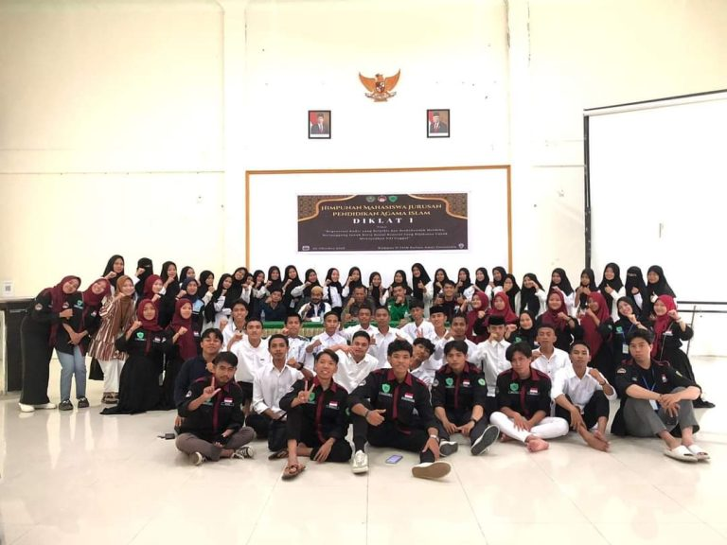

Link Berita:
https://pai.iaingorontalo.ac.id/diklat-i-hmj-pai-hadirkan-narasumber-dari-malaysia/

TANDA TANGAN KERJASAMA
